Dzień dobry, witam was po świętach ☺. Dziś jest wtorek i zapraszam was do wspólnej zabawy.
- Zacznijmy od ćwiczeń oddechowych:
Dziecko ma za zadanie:
- Wyciąć motylka.
- Przenieść papierowego motylka za pomocą słomki.
- Dzieci kładą słomki na papierowym motylku, wciągają powietrze i przenoszą motyla w ten sposób w inne miejsce stolika.
- Ćwiczenie powtarzamy 3 razy.
- Następnie proszę rodziców o przeczytanie opowiadania:
Przemiana gąsienicy Oli (Katarzyna Wójcik-Bożętka)
Mokra trawa pięknie pachniała, pierwsze promienie słońca odbijały się w kropelkach rosy, która zbierała się na liściach i łodyżkach. Słońce wstawało i zapowiadał się piękny, ciepły, wiosenny dzień. Żaba Eugenia wylazła z bajorka i zakumkała radośnie, lubiła wiosnę. Motyl Eustachy przysiadł na stokrotce i westchnął.
– Wiosna, wiosna… Wszyscy zajęci swoimi sprawami, a ja tylko latam od kwiatka do kwiatka i nudzi mi się! – powiedział przygnębiony, patrząc na gąsienicę, która wcale nie była zainteresowana zabawą. Myślała tylko o tym, aby zaspokoić wielki głód. Gąsienica Ola pełzła sobie po łodyżce rumianku, obgryzała liście, ale była zaniepokojona. Czuła się jakoś dziwnie, tak jakby było jej za ciasno we własnym ciele. Przeczuwała, że niebawem coś się zmieni.
– Co u ciebie słychać, Olu? – zagadnął ją ślimak Antoni, który miał apetyt równie wielki jak gąsienica.
– Pyszne jedzenie w tym naszym ogrodzie, nieprawdaż?
– Prawdaż, prawdaż – przekomarzała się Ola. – Tylko brzuch mnie boli, chyba się przejadłam.
– To niedobrze, to bardzo niedobrze – powiedział ślimak, kręcąc główką.
– A ja dzisiaj jeszcze nic nie jadłem. Ogrodnik zerwał ostatnie główki sałaty. Chyba nie spodobało mu się, że obgryzłem liście, a były takie zieloniutkie i chrupiące… – dodał tonem usprawiedliwienia.
– Och, jak jasno! – wykrzyknął nagle kret Bonifacy, który wynurzył czubek nosa z kopca. – To nie na moje oczy! Wracam do mego domu pod ziemią.
– Bonifacy! – krzyknął do niego ślimak Antoni. – Coś ty narobił?! Kopczyk na środku ścieżki? Ogrodnik bardzo się zezłości – zmartwił się ślimak, ale kret wcale nie słyszał jego narzekań, bo rył korytarz już w zupełnie innym miejscu.
– Chyba nadciąga wielki upał – oznajmiła gąsienica Ola, masując się po grubym brzuszku. – Czuję się bardzo zmęczona i ociężała, czas poszukać cienistego miejsca na drzemkę.
– Oj, Olu, Olu… Niedobrze. Bardzo niedobrze – zatroskał się motyl Eustachy. – Ruchu ci potrzeba, rozleniwiłaś się ostatnio, tylko jesz i śpisz.
– Ooo… Też to zauważyłeś? – zapytała Ola, ziewając przeciągle.
– Ale ja czuję się taaaaaka ociężała. Aaaaa…. – ziewnęła.
– Muszę iść spać.
– Do zobaczenia! Ja muszę poszukać czegoś do jedzenia – powiedział ślimak i ruszył w drogę.
– Jestem taki samotny… – kolejny raz westchnął motyl. – Nie ma z kim porozmawiać, pofruwać, nacieszyć się pięknem kwiatów, wy tylko jecie! – zakończył z wymówką. Gdy dzień minął i zrobiło się chłodniej, wszyscy przyjaciele spotkali się przy grządce z rzodkiewką, która stanowiła kolację dla ślimaka Antoniego.
– Widzieliście może Olę? – dopytywała żaba Eugenia. – Nie widziałam jej od rana. Niestety ani ślimak, ani motyl, a już tym bardziej kret nie widzieli gąsienicy od porannej rozmowy.
– A widzieliście to dziwne coś, co wisi przyczepione pod liściem
pokrzywy? – zakumkała żaba. – Taki rulonik… Co to może być? Zwierzęta nie potrafiły odpowiedzieć na to pytanie. Gdy zapadła noc, zmartwieni mieszkańcy ogrodu oddalili się do swoich kryjówek. Przez kilka dni nikt nie spotkał Oli w ogrodzie. Pewnego ranka motyl Eustachy witał piękny wiosenny dzień, fruwając od kwiatka do kwiatka, od rabatki do rabatki. Nagle ujrzał ślicznego żółtego motyla siedzącego na płatkach tulipana.
– Cześć, Eustachy, miałeś rację, ruch jest wspaniały, fruwam sobie już od rana – powiedział motyl.
– Witam – odparł zaskoczony Eustachy. – Ale kim ty jesteś?
– Nie poznajesz mnie? To ja, Ola – rzekł motylek i radośnie zatrzepotał skrzydełkami.
– Coś podobnego! – zdziwił się motyl Eustachy.
– To wspaniała wiadomość – zakumkała żabka.
– No to już wiemy, co to za dziwny rulonik wisiał pod liściem pokrzywy! – wykrzyknął ślimak Antoni radośnie.
– To nie jakiś tam rulonik, tylko kokon, a nasza gąsienica Ola przemieniła się w motyla – oznajmił uroczyście kret Bonifacy i znowu schował się w kopcu. Spod ziemi wydobył się tylko stłumiony głos kreta: – To nie na moje oczy!

- Pytania do opowiadania:
- Jakie postacie wystąpiły w opowiadaniu?
- Dlaczego gąsienica nie chciała rozmawiać z motylem Eustachym?
- Czym martwił się Eustachy?
- Dlaczego ogrodnik zdenerwował się na ślimaka?
- Kto mieszkał pod ziemią?
- Dlaczego kret tak szybko znikał pod ziemią?
- Czym martwili się bohaterowie?
- Gdzie zniknęła Ola?
- Co się stało z gąsienicą Olą?

- Teraz pobawimy się w gąsienicę i motyla.
Potrzebna będzie duża kolorowa chusta lub kocyk. Dzieci kładą się na podłodze i próbują się zawinąć w chustę lub kocyk (w razie potrzeby pomaga im rodzic). Poruszają się ruchem pełzającym po podłodze, a w tle słychać dowolną spokojną muzykę . Gdy rozpoczyna się melodia zwrotki, dzieci podnoszą się z ziemi, rozpościerają ramiona, trzymając w dłoniach chusty i naśladują ruch skrzydeł motyla, fruwając po wyznaczonym do zabawy terenie.
Muzyka do zabawy w gąsienicę i motyla (należy kliknąć dwukrotnie)
- Zapraszam do obejrzenia filmu:

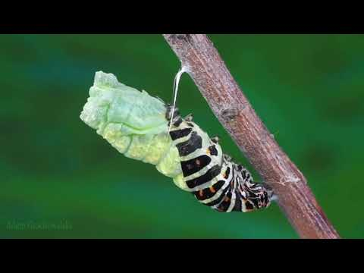

- „Od gąsienicy do motyla” – zabawa dydaktyczna.
Obrazki (Karta pracy 1) rozcinamy i mieszamy. Zadaniem dziecka jest ułożyć obrazki w prawidłowej kolejności.
- Praca plastyczna
Zachęcam do stworzenia własnego cyklu życiowego motyla. Na wydrukowanej karcie wyklejamy plasteliną: jaja motyla, gąsienicę, poczwarkę oraz dorosłego motyla. Wycinamy wyrazy i przyklejamy z pomocą rodziców w odpowiednich okienkach.
Dla ułatwienia poniżej znajdują się zdjęcia z powstawania pracy.
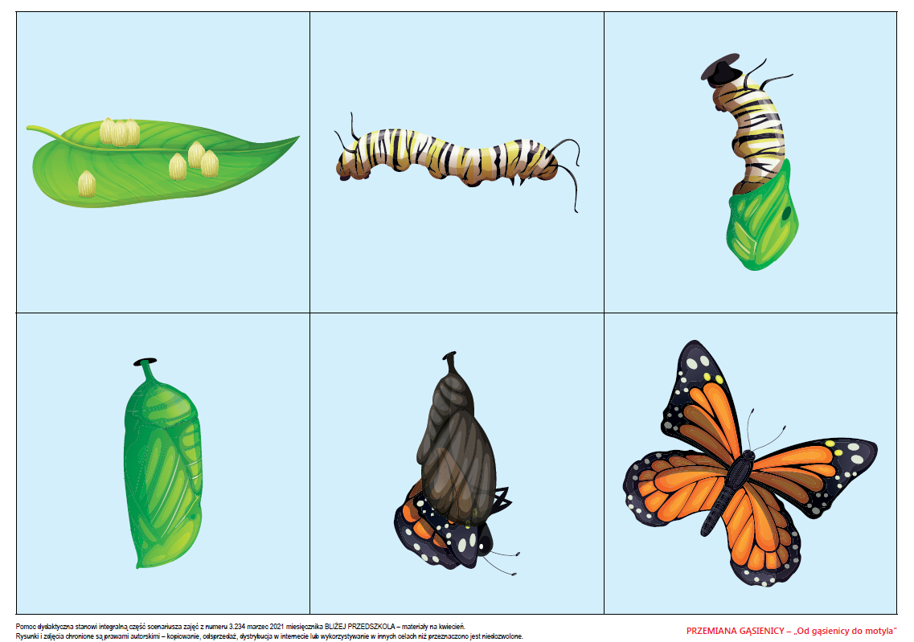

Karta pracy 1
